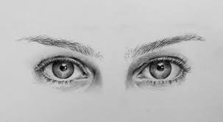 | רְאֵה | 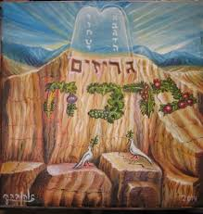 | הַר  גְרִיזִים
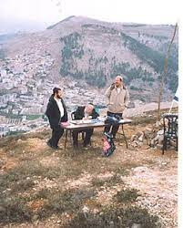 | הַר  עֵיבָל | 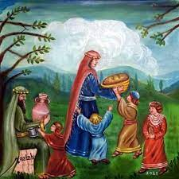 | וְאָכַלְתֶּם  שָׁם
 | וּשְמַחְתֶּם | 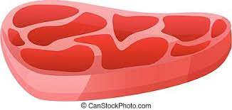 | בָּשָר
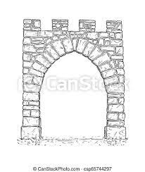 | בְּשְׁעָרֶיךָ | 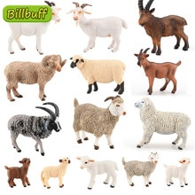 | כֶּבֶש  שֶה  עִיזִים
משחק פרשת ראה
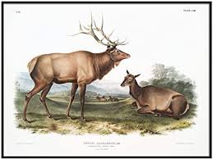 | אַיִל  צְבִי | 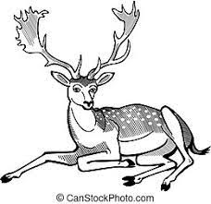 | יַחְמוּר
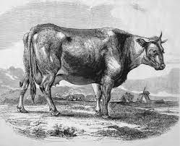 | אַקוֹ  דִישׁוֹן | 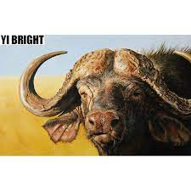 | תְּאוֹ
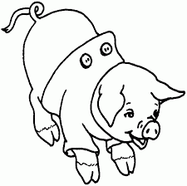 | חַזִיר | 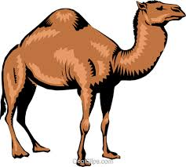 | גָמָל
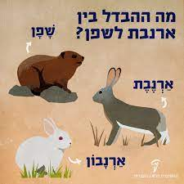 | אַרְנֶבֶת  שָׁפָן | 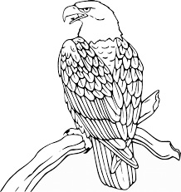 | נֶשֶׁר

 | כֶּסֶף | 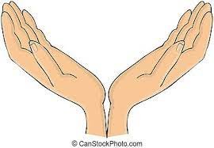 | תִּפְתַּח  יָדְךָ
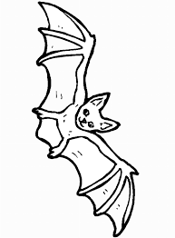 | עַטַלֵף | 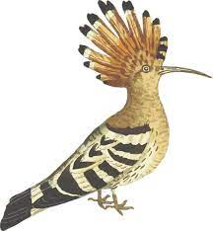 | דוּכִיפַת
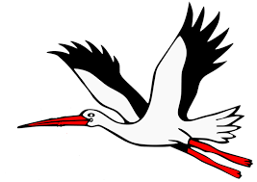 | חַסִידָה | 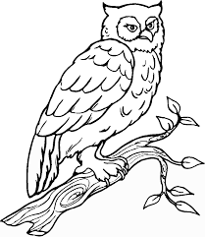 | תִּנְשֶׁמֶת  יַנְשׁוּף
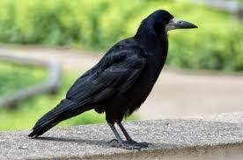 | עוֹרֵב | 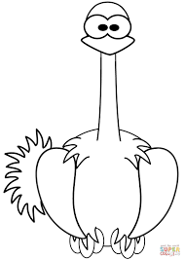 | בַּת  יַעַנָה

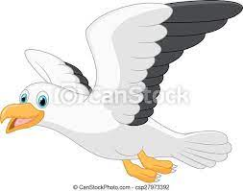 | שַׁחַף | 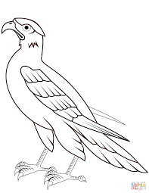 | נֵץ
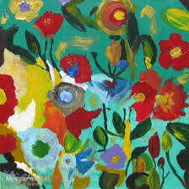 | אָבִיב | 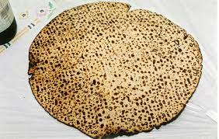 | לֶחֶם  עוֹנִי
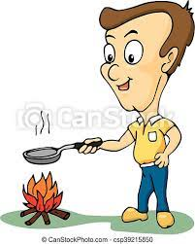 | וּבִּשַׁלְתָּ | 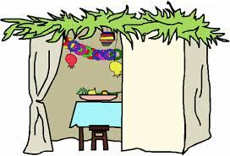 | סוּכּוֹת
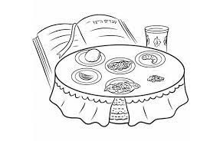 | פֶּסַח | 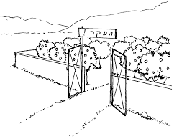 | שְׁמִיטָה

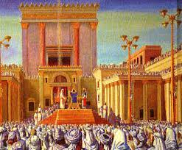 | חַג  שָׁבוּעוֹת | 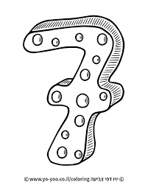 | שָׁנִים  שַׁבָּתוֹת  שְׁמִיטָה
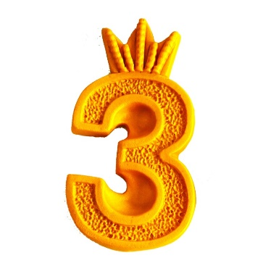 | פְּעָמִים  בַּשָׁנָה | 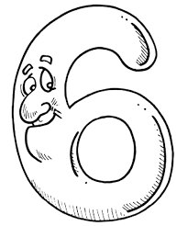 | שָׁנִים  עֶבֶד  עִבְרִי
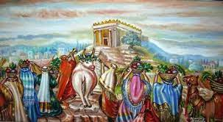 | חַג  הַפֶּסַח | 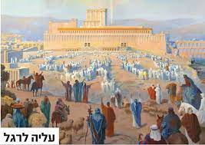 | חַג  סוּכּוֹת
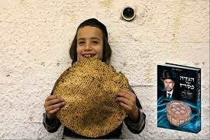 | תֹּאכַל  מַצוֹת | 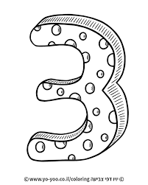 | עַלִיָה  לָרֶגֶל

וִיְשַׁבְתֶּם |  | בֶּטַח | תִּשְׁפְּכֶנוּ | כַּמַיִם
שְׁמֹר |  | וְשָׁמַעְתָּ | וְנִתַּצְתֶּם | אֶת  מִזְבְּחוֹתֵיהֶם
וְשָׁבַרְתֶּם |  | אֶת  מַצֵבֹתָם | וְאֲשֵרֵיהֶם | תִּשְרְפוּן
וּפְּסִילֵיהֶם |  | תְּגַדֵעוּן | וְאִבַּדְתֶּם | אֶת  שְׁמָם
אֶת  מִצְווֹתָיו | תִּשְׁמוֹרוּ |  | בְּקוֹלוֹ |  | תִּשְׁמָעוּ
וְאוֹתוֹ | תַּעֲבוֹדוּ |  | וּבוֹ |  | תִּדְבָּקוּן
זוגות ציווים
זוגות מילים חשובות
לְמַעַן | ייִטַב | וּלְבָנֶיךָ | אַחֲרֶיךָ
אַוַת | נַפְשְׁךָ | חֶרְמֵשׁ | בַּקָמָה
כְּמַתְנַת | יָדוֹ | עַבָדֶךָ | וְאַמָתֶךָ
בְּרָכָה | וּקְלָלָה | סְנַפִּיר | וְקַשְקֶשֶת
זוגות מילים כפולות
פָּתוֹחַ | תִּפְתַּח | נָתוֹן
תִּתֵּן | הַעֲבֵט | תַעֲבִיטֶנוּ
עַשוֹר | תְּעַשֵר | הַעֲנֵק
תַּעֲנִיק | שׁוֹסַעַת | שֶׁסַע
מַפְרֶסֶת | פַּרְסָה | אַבֵּד
תְּאַבְּדוּן | חוֹלֵם | חַלוֹם

רְאֵה | מַנְחִיל | נֹתֵן
מְצַוֶה | בָּא | הַיוֹצֵא
עֹבְרִים | עֹשִים | תִּזְבַּח
תֹאכֵלוּ | תַּעֲלֶה | תִּשְׁמְעוּ
תָּבִיאוּ | תְּדְרְשׁוּ | תִּדְרוּ
תְּגְדְעוּן | וְעֲבַרְתֶּם | וְשִמַחְתֶּם
יְדַעְתֶּם | וְיִרַשְׁתֶּם | וְאָבַדְתֶּם
וְיָשַׁבְתֶּם | וְהֵבֵאתֶּם | וְאָכַלְתֶּם

הוראות ראה
1.משחק קלפים תמונה -מילה
תמונה מילה
עיניים ראה
הר גריזים הר גריזים
הר עיבל הר עיבל
משפחה אוכלת ואכלת שם
ילד שמח ושמחתם
אומצה בשר
שער בשערך
סוגי צאן כבש שה עז
איילים איל צבי
יחמור יחמור
אקו אקו דישון
תאו תאו
חזיר חזיר
גמל גמל
סוגי ארנבת ארנבת שפן
נשר נשר
כסף כסף
ידיים פתוחות תפתח ידך
עטלף עטלף
דוכיפת דוכיפת
חסידה חסידה
ינשוף ינשוף תנשמת
עורב עורב
בת יענה בת יענה
שחף שחף
נץ נץ
פרחים אביב
מצה לחם עוני
איש מבשל ובשלת
סוכה סוכות
שלחן הסדר פסח
שדה הפקר שמיטה
עולים לבית מקדש חג שבועות
מספר 3 פעמים בשנה
מספר 6 שנים-עבד עברי
עולים לבית מקדש חג הפסח
עולים לבית מקדש חג הסוכות
ילד אוכל מצה תאכל מצות
מספר 3 עליה לרגל

2.משחק כרטיסים זוגות ציוויים
וישבתם בטח תשפכנו כמים שמר ושמרת ונתצתם את מזבחותיהם
ושברת את מצבתם ואשריהם תשרפון ופסיליהם תגדעון ואבדתם את שמם
את מצוותיו תשמורו בקולו תשמעו ואותו תעבודו ובו תדבקון

3. זוגות מילים חשובות
למען ייטב ולבניך אחריך אות נפשך חרמש בקמה כמתנת ידו עבדך ואמתך
ברכה וקללה סנפיר וקשקשת

4.משחק כרטיסים זוגות מילים כפולות
פתוח תפתח נתון תתן העבט תעביטנו עשור תעשר הענק תעניק שוסעת שסע
מפרסת פרסה אבד תאבדון חולם חלום

5. מיון פעלים-עבר הווה עתיד
הווה-ראה מנחיל נתן מצוה בא היוצא עברים עשים
עתיד-תזבח תאכלו תעלה תשמעו תביאו תדרשו תדרו תגדעון
עבר-ועברתם ושמחתם ידעתם וירשתם ואבדתם וישבתם והבאתם ואכלת

